Experiencia 7
Consejería de Educación, Formación y Empleo.
D. G. de Promoción Educativa e Innovación.
Servicio de Innovación y Formación del Profesorado.
Materiales para la formación del profesorado.
Programa 10.01: CONVIVENCIA ESCOLAR.
Documento:
Experiencias de aula de tipo cooperativo

http://teleformacion.carm.es/moodle/file.php/3/Experiencias_de_aula_de_tipo_cooperativo.pdf

Deforestación: La destrucción de los espacios forestales
( J. Ruiz Abellan)
NIVEL: 15-16 AÑOS
ÁREA: CIENCIAS SOCIALES (GEOGRAFÍA E HISTORIA)
TEMA: DEFORESTACIÓN: LA DESTRUCCIÓN DE LOS ESPACIOS
FORESTALES. (TEMA TRANSVERSAL)

Datos de la Unidad

TIEMPO: 3 Sesiones de 50 minutos,
más una salida programada de 3 horas

Comparacion y sopresa apenada

FINALIDAD.

Se pretende que los alumnos desarrollen, de forma individual y colectiva, una opinión formada y crítica sobre la desaparición de los espacios naturales más próximos, y en concreto de las masas forestales, propiciada por el desarrollo industrial y la modernización de la agricultura, generando la actual crisis ambiental.

El proceso de aprendizaje abarcará habilidades implicadas en el proceso de grupo ,sin descuidar la autonomía e independencia de sus miembros, para poder llegar a un mayor nivel de maduración e interpretación crítica del tema, aunque siempre estará presente la organización solidaria, cooperativa y responsable del grupo al trabajar en el aula.

JUSTIFICACIÓN:

La Revolución Industrial generó una serie de beneficios y avances indudables, pero a la vez propició una serie de “costos” de carácter social, económico, laboral y ecológico. Con esta “lección”, queremos profundizar en el deterioro medioambiental que se inició al ponerse en marcha el proceso de industrialización a finales del XVIII o principios del siglo XIX.

Nos centraremos, en un aspecto relacionado con el medioambiente: la destrucción de los bosques, ya que tanto la revolución industrial como agrícola arremetió muy duramente con los espacios forestales (roturaciones, privatizaciones, tala de árboles para carbón vegetal, calderas de vapor, etc.).

Se explicará también que la lucha, entre la tierra destinada al cultivo agrícola y la destinada al bosque, ha sido una constante, pero fue en la revolución liberal e industrial la que propició que la agricultura ganara la batalla al uso forestal.

OBJETIVOS CONCEPTUALES

- Conocer el proceso de revolución industrial de una forma global y crítica.
- Comprender las causas que han motivado la actual crisis medioambienal y
que ha originado que el desarrollo industrial y agrario se aleje del concepto de “desarrollo sostenible”.
- Discernir las consecuencias que se derivan de la de strucción de los espacios forestales.

OBJETIVOS PROCEDIMENTALES

- Recabar información a través de consultas bibliográficas y encuestas.
- Saber analizar la información estadística
- Debatir el tema de la revolución industrial y su “coste medioambietal”
- Confeccionar cuadernos de campo
- Elaborar una propuesta de intervención, a partir de los aspectos tratados

DESARROLLO DE ACTIVIDADES

- Torbellino y consenso de ideas.

El profesor plantea la pregunta ¿Por qué nos estamos quedando sin bosques? Se apuntan en la pizarra todas las opiniones, hasta la más absurda. No debemos mostrar que una respuesta es mejor que las otras, todas tienen su valor. A continuación , formamos varios grupos que discutirán sobre las causas que han generado la destrucción de nuestros bosques, pueden apuntar nuevas ideas y llegar a un consenso de grupo sobre las causas más importantes .

Una vez que se ha debatido en los diferentes grupos, se reúne toda la clase para llegar a un consenso global.

- Ya metidos en el tema, el docente expone la relación existente entre revolución industrial y crisis ambiental y da una serie de pinceladas a la destrucción de las masas forestales.

- Se plantea una investigación de carácter lo cal, para averiguar el estado de los bosques cercanos a la localidad. Pudiendo averiguar su estado de conservación y qué medida s se podrían poner en marcha para mejorar nuestro
entorno.

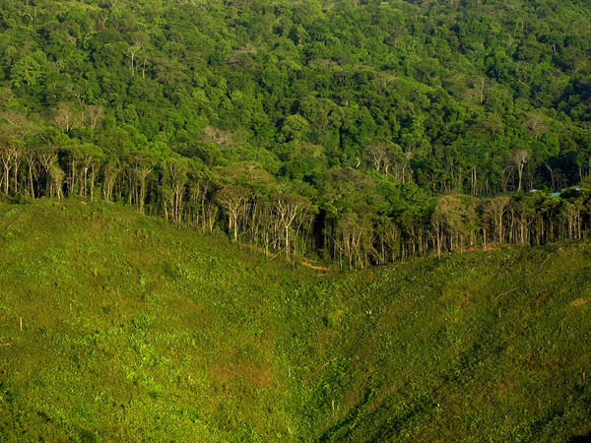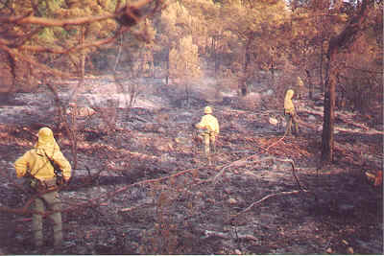

- Formación de grupos

- Tareas a realizar:

1. Vaciado bibliográfica.

Fase de documentación del alumnado. Consulta de libros, revistas, periódicos, vídeos, etc. Los alumnos buscan por grupos o individualmente. Toman notas, recogen imágenes, estadística y datos

2. Elaboración de unos cuestionarios, que han de pasar a familiares, amigos, profesionales, etc. donde se extraerá información sobre lo que piensa la sociedad que nos rodea, en cuento al estado de conservación de nuestros bosques y las causas que lo están alterando.

Cada grupo confeccionará su propio cuestionario, incluyendo los ítems que considere necesario, no obstante, el profesor dará unas directrices para poder confeccionar un cuestionario adecuado para su interpretación y tratamiento estadístico.

3. Presentación de los resultados obtenidos de la opinión que tiene la sociedad sobre este tema, esto se hará por grupos y en el aula. El fin es establecer unas conclusiones globales del aula. Esta fase es importante tenerla en cuenta a la hora de plantear la jornada de concienciación y sensibilización social.

4. Visita guiada por un especialista a una sierra o monte emblemático de la
localidad.
Cada grupo confeccionará su cuaderno de campo, donde se habrá incluir una serie de observaciones generales referidas a la fauna, flora y suelo de la zona y toda una serie de anotaciones que haya creído conveniente realizar cada grupo. Además, se les incitará a que hagan fotografías, dibujos, recojan muestras significativas, etc.

5. Presentación del trabajo en el aula. Cada grupo ha de incluir:
- un resumen de la exposición,
- un mural dividido en dos partes:
a la izquierda lo que existe actualmente en el monte visitado
y a la derecha lo que debería de haber si hubiera habido un desarrollo sostenible del ecosistema tratado.
- fotografías, dibujos, esquemas, etc.,
- lista de las causas que han motivado tal situación de deterioro y sus
propuestas de mejora.

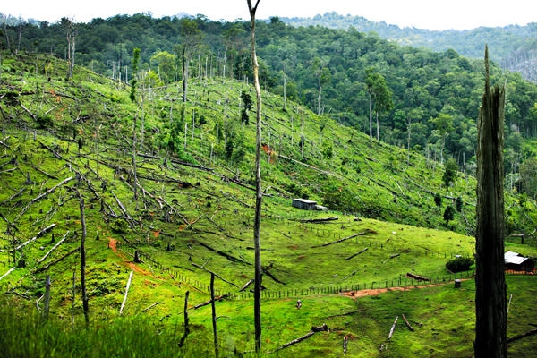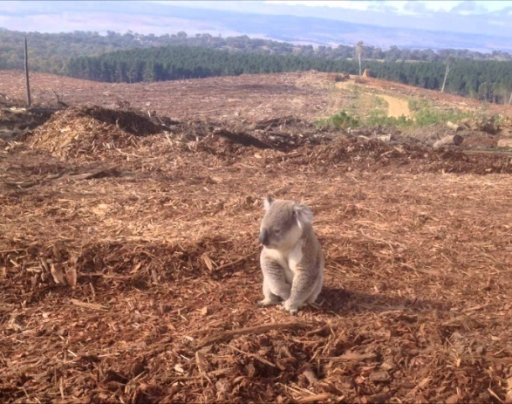

6. Tras las distintas exposiciones se llegará a un consenso para confeccionar un mural común de toda el aula, que recoja todos los aspectos de cada uno de los murales anteriores.
Además, se elaboraría un manifiesto reivindicativo que expusiera las causas, consecuencias del deterioro de nuestros bosques, donde se incluyan soluciones reales. Se redactará una carta dirigida a políticos, centros docentes, emisoras de radio y televisión y páginas Web, donde se recojan las ideas esenciales del manifiesto. Colocación del mural en el centro educativo y organización de una jornada de concienciación y sensibilización.

EVALUACIÓN

Se valorará la organización interna del grupo y reparto de tareas, grado de
consecución de los objetivos propuestos, trabajos presentados y expuestos,
motivación del grupo. Los mismos alumnos serán los que evalúen al resto de
compañeros del mismo y de los otros grupos, y en cada grupo el profesor tendrá en cuenta como ha funcionado internamente.

GUION PARA LA REFLEXION DEL PROFESOR

DESTRUCCIÓN DEL BOSQUE

CAUSAS
- ROTURACIONES / TALAS / INCENDIOS
- PRIVATIZACIONES / DESAPARICIÓN DE LA PROPIEDAD COLECTIVA
- CAMBIO DEL SISTEMA ECONÓMICO
- INCENDIOS
- LLUVIA ÁCIDA, ETC.

CONSECUENCIAS

- DESAPARICIÓN DE FAUNA, FLORA
- EMPBRECIMIENTO DEL SUELO /
DEFORESTACIÓN / DESERTIZACIÓN
- CAMBIO CLIMÁTICO
- PÉRDIDA DE CALIDAD DE VIDA
- PÉRDIDA DE CALIDAD PAISAJÍSTICA
- ETC.

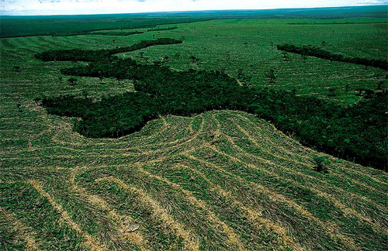

CRITICA DE LA UNIDAD DIDACTICA
metodologia
Se precisa expresar cómo debe estar constituido el grupo, o los grupos de no más de 4 a 6 alumnos y el criterio de búsqueda de datos: el tema es muy amplio y difuso, por lo tanto confuso
Conviene determinar el criterio
El bosque la selva, no sólo se deben conservar, postura afectiva
Se deben también explotar de forma inteligente: depende de lugares y de objetivos
Criterio objetivo y social: defensa de la explotación regulada: Idea de sustituir la tala del árbol,
que debe ser compensada con plantaciones equivalentes
La unidad didáctica debe expresar en que clave se debe mover el trabajo del os alumnos
Dependerá de los lugares: no es lo mismo hacerla en un desierto que en el trópico
Pero los arboles se puede estudiar, en función de su contribución a la oxigenación y en función de su rentabilidad.

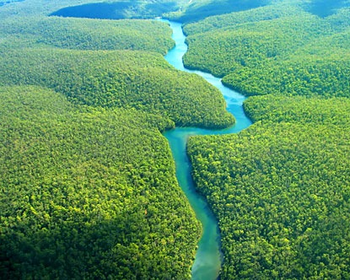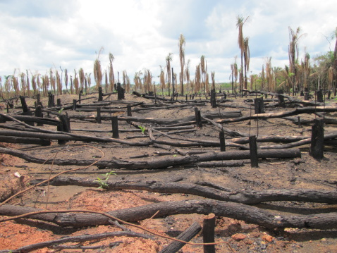
Que diferencia estas tres fotografías
